FUENTE DE CONOCIMIENTO · FORMATO C · DIGITAL PREMIUM
Presion Sonora, Intensidad, Decibeles y Seguridad Auditiva
Documento ampliado para comprender como se mide el nivel sonoro, por que los decibeles no son lineales y por que la exposicion debe tratarse como una decision tecnica y preventiva.

UNIDAD  Unidad 02 | ESTADO  Documento ampliado v0.2 | VALIDACION  Pendiente Matias | BASE  Documento Madre + Formato C

NOTA DE ALCANCE
Este documento es material educativo interno. No reemplaza mediciones profesionales, normativa vigente ni criterio de seguridad. Antes de publicarse como curso oficial o evaluacion debe ser validado por el experto tecnico correspondiente.

01 Antes de leer
Que deberia quedar claro al terminar esta fuente
Que vas a entender | Por que importa
Distinguir presion sonora, intensidad fisica y volumen percibido. | Evita confundir una magnitud medible con una sensacion subjetiva.
Comprender por que se usa decibel y por que la escala es logaritmica. | Permite interpretar cambios pequenos de dB que representan cambios grandes de energia.
Leer valores de dB con criterio operativo. | Ayuda a decidir cuando medir, bajar nivel, aumentar distancia o proteger la audicion.
Relacionar nivel sonoro, distancia y tiempo de exposicion. | La seguridad auditiva depende del nivel y de la duracion, no solo de un numero aislado.
Entender que en vivo no alcanza con escuchar al lado del parlante. | La cobertura, la sala y la posicion cambian lo que recibe cada persona.
CRITERIO DE LECTURA
Primero se lee el Documento Fuente completo. Despues se pasa a ideas principales, actividad y cuestionario. Este documento prepara la practica: no reemplaza medicion real ni validacion experta.

02 Analisis critico de los insumos
Correcciones necesarias antes de convertir el tema en clase
El Documento Madre introduce el tema con una explicacion muy valiosa para estudiantes: el empujon en cadena, la necesidad de medir para cuidar los oidos y la relacion entre distancia y nivel. Esa base se conserva porque es pedagogicamente clara.
Sin embargo, para una version de curso se deben ajustar algunos conceptos para que no queden imprecisos:
Formulacion inicial | Ajuste para el curso | Motivo
La intensidad es equivalente al volumen. | La intensidad es una magnitud fisica; el volumen o sonoridad es una percepcion. | El oido no responde linealmente y depende tambien de la frecuencia.
0 dB indica que el hombre no puede distinguirlo. | 0 dB SPL es un nivel de referencia cercano al umbral de audicion a 1 kHz; no significa silencio absoluto. | Puede existir sonido por debajo o fuera de la percepcion humana.
A partir de 120 dB duele el oido. | 120 dB es una referencia aproximada asociada al umbral de dolor; el riesgo depende de nivel, duracion y condiciones. | Evita transformar una referencia en limite absoluto.
Si se duplica distancia, bajan 6 dB. | Regla practica valida para fuente puntual en campo libre; en salas reales puede variar por reflexiones. | En recintos cerrados la reverberacion modifica la caida.
dB como unidad amigable. | dB expresa una relacion logaritmica respecto de una referencia. | La escala permite manejar rangos enormes de presion o intensidad.
IDEA CLAVE
La mejora no consiste en borrar el material original. Consiste en conservar su claridad y reforzarlo con precision fisica, criterio de seguridad y trazabilidad de fuentes.

03 Presion sonora
La variacion de presion que produce la onda
El sonido en el aire puede entenderse como una sucesion de compresiones y rarefacciones. Cuando una fuente vibra -una voz, un parlante o un instrumento-, empuja y relaja el aire que la rodea. Ese cambio no desplaza el aire completo hasta el oyente como si fuera viento: transmite energia de particula a particula.
La presion sonora es la variacion de presion producida por la onda sonora respecto de la presion atmosferica normal. En una compresion, la presion local aumenta. En una rarefaccion, disminuye. Esa alternancia llega al oido o al microfono y se transforma en una sensacion auditiva o en una senal electrica.
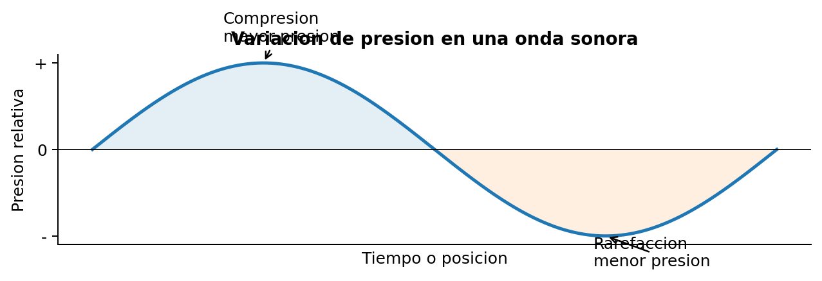
Diagrama propio: variacion de presion, compresion y rarefaccion.
ATENCION TECNICA
Presion sonora no es lo mismo que presion atmosferica. La presion atmosferica es el estado base; la presion sonora es la pequena variacion producida por la onda.

04 Intensidad y volumen percibido
Por que no conviene tratarlos como sinonimos
En lenguaje cotidiano se suele decir que un sonido tiene mas o menos volumen. En fisica, en cambio, la intensidad se relaciona con la potencia acustica que atraviesa una superficie. Es una magnitud medible, mientras que el volumen percibido depende del sistema auditivo y de la frecuencia.
Un sonido puede tener el mismo nivel fisico y percibirse distinto si cambia la frecuencia. Por ejemplo, el oido humano suele ser mas sensible en ciertas zonas medias que en extremos muy graves o muy agudos. Por eso una lectura de dB ayuda, pero no agota toda la experiencia de escucha.
Concepto | Que describe | Como se interpreta en sonido
Presion sonora | Variacion de presion causada por una onda sonora. | Se expresa habitualmente como nivel de presion sonora en dB SPL/NPS.
Intensidad sonora | Potencia acustica por unidad de area. | Aumenta con la energia transportada por la onda.
Volumen / sonoridad | Percepcion subjetiva de que un sonido es mas fuerte o mas debil. | Depende de nivel, frecuencia, contexto y audicion de la persona.
Amplitud | Magnitud de la variacion de la onda. | Mayor amplitud suele asociarse con mayor nivel, pero no equivale sola a calidad sonora.
IDEA CLAVE
En el curso conviene decir: la intensidad se mide; el volumen se percibe. Estan relacionados, pero no son exactamente lo mismo.

05 Decibeles
Una escala logaritmica para rangos enormes
El oido humano puede responder a variaciones de presion muy pequenas y tambien a sonidos extremadamente intensos. Manejar ese rango con una escala lineal seria incomodo. Por eso se usa el decibel, que expresa relaciones de nivel en escala logaritmica.
En audio educativo hay dos ideas que deben quedar claras. Primero: un aumento pequeno en dB puede representar un cambio fisico importante. Segundo: el dB siempre depende de una referencia. Por eso aparecen expresiones como dB SPL, dBA, dBu o dBV segun que se este midiendo.
Cambio | Interpretacion fisica aproximada | Lectura practica
+3 dB | Aproximadamente el doble de intensidad o energia acustica. | Suele notarse, pero no se percibe como el doble de volumen.
+6 dB | Duplicacion aproximada de presion sonora. | Tambien aparece como regla practica al reducir distancia a la mitad en campo libre.
+10 dB | Diez veces la intensidad. | Puede percibirse aproximadamente como el doble de sonoridad en muchos contextos.
0 dB SPL | Referencia cercana al umbral de audicion a 1 kHz. | No significa ausencia absoluta de sonido.
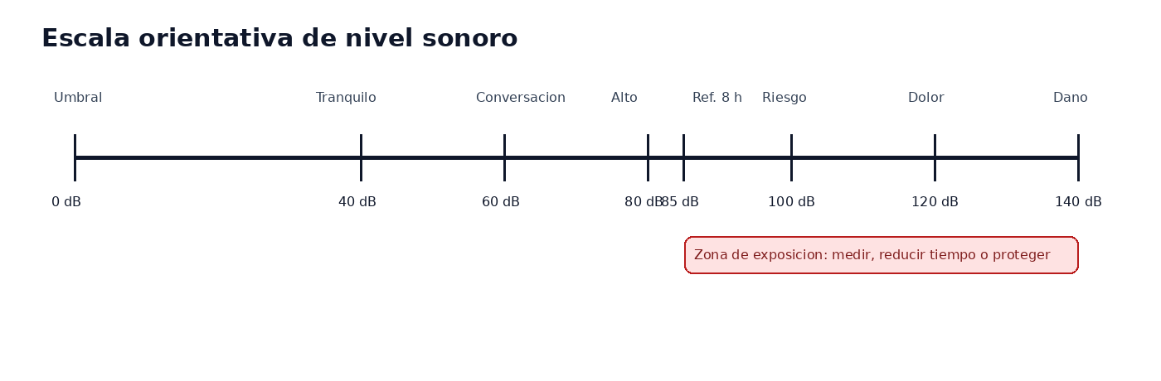
Diagrama propio: escala orientativa. Los valores son educativos y deben interpretarse por contexto.
ATENCION TECNICA
No mezclar dB SPL, dBA, dBu y dBV como si fueran lo mismo. Todos usan decibeles, pero no miden lo mismo ni tienen la misma referencia.

06 Distancia, cobertura y caida de nivel
Por que no alcanza medir al lado del parlante
En campo libre, si una fuente se comporta aproximadamente como fuente puntual, al duplicar la distancia el nivel puede bajar alrededor de 6 dB. Esta regla es muy util para pensar cobertura, pero no debe aplicarse mecanicamente a cualquier sala.
En un recinto cerrado hay reflexiones, reverberacion, absorcion, zonas de sombra, publico, temperatura, humedad y viento si es al aire libre. Por eso el operador no deberia confiar solo en lo que escucha al lado del parlante: debe considerar que diferentes zonas del publico pueden recibir niveles distintos.
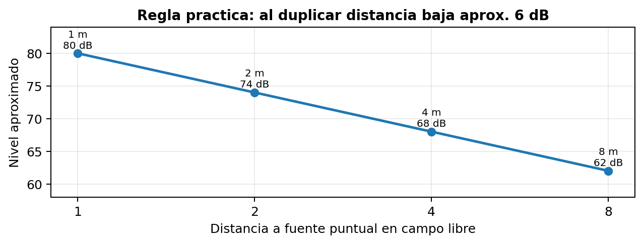
Diagrama propio basado en la regla practica de caida por distancia.
APLICACION EN SONIDO
Si cerca del parlante el nivel es comodo, puede faltar cobertura atras. Si atras se escucha bien, adelante puede quedar demasiado alto. La solucion no es solo subir volumen: tambien importa distribuir, orientar y medir.

07 Seguridad auditiva
Nivel, duracion y exposicion
La seguridad auditiva no depende solamente de un numero instantaneo de dB. Depende de la combinacion entre nivel sonoro, tiempo de exposicion, caracter del ruido, distancia, proteccion y sensibilidad individual. Un nivel alto durante poco tiempo y un nivel moderado durante muchas horas pueden representar riesgos diferentes.
Para el curso, conviene trabajar la idea de exposicion: cuanto mas alto es el nivel, menor deberia ser el tiempo de exposicion sin proteccion. En contexto laboral, la SRT Argentina trabaja con medicion, dosis diaria, ponderacion A, dosimetro o sonometro integrador y criterios de jornada.
Situacion | Riesgo educativo | Criterio de accion
Ensayo o montaje con parlantes cerca | Exposicion repetida a niveles altos. | Medir, limitar tiempo y usar proteccion cuando corresponda.
Evento con publico y operador expuesto muchas horas | Fatiga auditiva y perdida de referencia. | Controlar niveles durante todo el evento, no solo al inicio.
Picos fuertes o ruidos de impacto | Riesgo aunque el promedio parezca aceptable. | Evitar picos, usar proteccion y revisar limites aplicables.
Trabajo en ambiente ruidoso | Exposicion diaria acumulada. | Aplicar protocolo de medicion y criterios de higiene y seguridad.
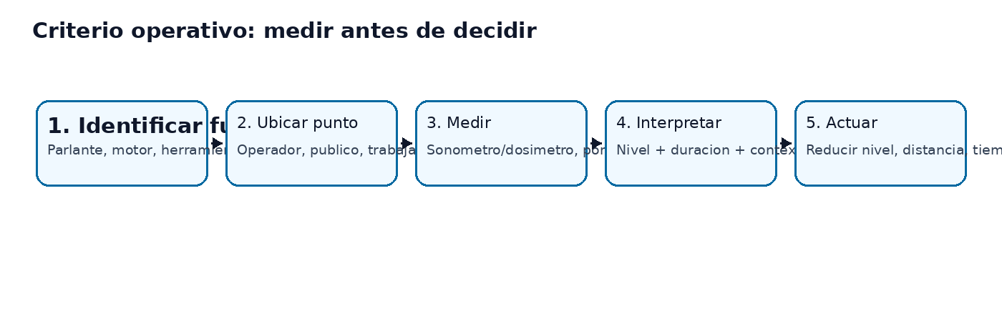
Diagrama propio: decision operativa antes de aceptar niveles altos.
CRITERIO PREVENTIVO
En Sonido Play no vamos a enseñar “cuanto aguanta el oido” como si fuera un desafio. Vamos a enseñar a reconocer riesgo, medir, reducir exposicion y pedir validacion tecnica cuando corresponda.

08 Medicion basica
Que significa medir y que no significa
Medir no es mirar una app del celular y dar por cerrado el tema. Una medicion seria requiere instrumento adecuado, configuracion correcta, ubicacion representativa, tiempo de medicion coherente y criterio para interpretar el resultado.
Para fines educativos, se puede mostrar un medidor como recurso visual para entender el concepto. Pero si el resultado tiene consecuencias laborales, legales o de seguridad, debe aplicarse el procedimiento correspondiente y usar equipamiento apropiado.
Elemento | Funcion | Precaucion
Sonometro | Mide nivel sonoro en un punto. | Debe estar calibrado y configurado correctamente.
Dosimetro | Evalua exposicion personal durante un periodo. | Se usa cuando interesa la dosis recibida por una persona.
Ponderacion A / dBA | Aproxima la sensibilidad del oido humano para evaluaciones de ruido. | No es lo mismo que dB SPL plano.
Tiempo de exposicion | Indica cuanto dura la exposicion al nivel medido. | Sin tiempo, el dato de dB queda incompleto para seguridad.
IDEA CLAVE
Un numero de dB sin contexto puede engañar. Siempre preguntar: donde se midio, durante cuanto tiempo, con que instrumento, con que ponderacion y para que decision.

09 Aplicacion en espectaculos
Como usar esta unidad en una situacion real
En sonido de espectaculos, el objetivo no es solamente que “suene fuerte”. El objetivo es lograr inteligibilidad, cobertura, impacto artistico y seguridad. Subir nivel no siempre mejora la mezcla: puede producir fatiga, distorsion, acoples, incomodidad o riesgo auditivo.
Un operador principiante suele evaluar desde su posicion. Un operador con criterio pregunta que pasa en diferentes zonas: adelante, al fondo, laterales, monitoreo, escenario y lugares de trabajo prolongado. Tambien distingue entre el nivel para el publico y la exposicion del equipo tecnico.
Pregunta operativa | Que ayuda a decidir
¿Donde esta la fuente principal? | Cobertura y zonas de mayor presion.
¿Quien esta expuesto mas tiempo? | Riesgo para operador, musicos, tecnicos o trabajadores.
¿El nivel alto mejora o empeora la claridad? | Si conviene ecualizar, reorientar, distribuir o bajar.
¿La sala refleja mucho? | Si el problema es nivel directo, reverberacion o inteligibilidad.
¿Hay medicion representativa? | Si la decision se basa en dato o en impresion subjetiva.
PUENTE CON LA PROXIMA UNIDAD
La Unidad 03 profundiza eco, reverberacion, absorcion y reflexion. Esos fenomenos explican por que el nivel medido y el sonido percibido cambian tanto entre espacios.

10 Glosario minimo
Conceptos que deben quedar disponibles antes del cuestionario
Concepto | Explicacion breve
Presion sonora | Variacion de presion producida por una onda sonora respecto de la presion atmosferica.
dB SPL / NPS | Nivel de presion sonora expresado en decibeles respecto de una presion de referencia.
dBA | Nivel ponderado A, usado con frecuencia en evaluaciones de ruido y exposicion.
Intensidad sonora | Potencia acustica por unidad de area transportada por la onda.
Sonoridad / volumen | Percepcion subjetiva de fuerza sonora.
Amplitud | Magnitud de variacion de una onda.
Dosis de ruido | Energia sonora recibida durante un periodo de exposicion.
Sonometro | Instrumento para medir nivel sonoro en un punto.
Dosimetro | Instrumento para evaluar exposicion personal acumulada.
11 Preparacion para cuestionario
Antes de avanzar, el alumno deberia poder responder
- Explicar por que intensidad y volumen no son exactamente lo mismo.
- Decir por que se usa una escala logaritmica para el sonido.
- Interpretar que +3 dB, +6 dB y +10 dB no significan lo mismo.
- Explicar por que 0 dB SPL no significa silencio absoluto.
- Justificar por que el tiempo de exposicion importa para seguridad auditiva.
- Proponer una accion si un evento suena demasiado fuerte adelante pero bajo al fondo.
- Distinguir una medicion educativa de una medicion con valor tecnico/legal.
12 Actividad sugerida
Puente entre lectura y aplicacion
MICRODESAFIO PROPUESTO
Microcaso: durante una prueba de sonido el operador mide valores altos cerca del parlante, pero al fondo de la sala se escucha poco definido. El alumno debe elegir tres acciones antes de simplemente subir el master: medir en otra posicion, revisar orientacion/cobertura, reducir exposicion cercana, ajustar distribucion, o consultar criterio tecnico.

Evidencia esperada: el alumno no deberia responder solo “subir volumen”. Deberia demostrar que entiende la relacion entre nivel, distancia, sala, seguridad y cobertura.
13 Anexo A - bloque base del Documento Madre
Texto de clase conservado como insumo interno de trazabilidad
USO DEL ANEXO
Este bloque se conserva como material fuente interno. El Documento Fuente anterior transforma, corrige y ordena este contenido para uso educativo.

Clase 2:
Eco, reverberancia y absorción de sonido.
Presión sonora:
“En la primaria te ponían en fila agarrando los hombros de la persona de adelante. Y el ultimo estudiante empuja. El empujón avanza en cadena.”
En este ejemplo se pueden analizar varias cuestiones: la fuerza del empujón. Porque si empuja muy suave, puede que no llegue al primero (presión sonora: esto se puede/debe medir para cuidar los oídos y para asegurarse que se escuche). Puede llamarse energía acústica o potencia acústica. (dB)
-0,0005 a millones. Es el orden de micro Pascales que podemos oír. (intensidad). Y nosotrxs lo medimos con una unidad más amigable y con menos 0:dB
-dB (nivel de presión sonora)
-También se puede calcular cuánto se va perdiendo en el aire el sonido
Por ejemplo, un mosquito suena a 5dB y el motor de un auto tiene entre 75 y 80 dB medido a un mt. A mayor distancia se mediría menos.
A partir de los 120dB duele el oído. Y entre 150 y 160dB corro riesgo de muerte. Porque puede que el aire en las vías respiratorias rompa los alveolos pulmonares. Una bomba tiene aprox 120dB y nos puede dejar sordxs.

Ilustración 1bx o dB meter para medir dB
La intensidad
La intensidad de un sonido es equivalente al volumen. Se clasifican como sonidos fuertes o débiles y es la potencia la que consigue una mayor o menor amplitud de la onda sonora.
La intensidad se mide en decibelios, y también existe un rango audible para el ser humano: 0 dB, que indica que el hombre no es capaz de distinguirlo y 140 dB, un volumen que resultaría doloroso. La intensidad hace referencia a la amplitud de la onda sonora.
Ejemplo: En un recital pueden ser aceptados diferentes niveles. Si hay una cena entre 60dB, 80dB para rock 70/80dB y en electrónica puede hasta 110dB
Volvemos al ejemplo del empujón en la fila en primaria. Si el compañero empuja una sola vez, no habría un fenómeno vibratorio. Para que el sonido se perciba tiene que haber empujones constantes. (varios empujones). Esa repetición de empujones y la cantidad de veces que lo haga en un tiempo determinado, sería la frecuencia.
14 Anexo B - referencias externas usadas
Sintesis, no copia
OpenStax se uso para reforzar intensidad fisica, nivel de intensidad del sonido, escala logaritmica, audicion humana y relaciones de dB. La SRT Argentina se uso como referencia normativa argentina para ruido laboral, medicion, dosis y criterios de exposicion. No se reprodujeron bloques extensos de texto externo; se sintetizaron conceptos y se registraron fuentes.

15 Fuentes y control interno
Trazabilidad de investigacion y estado de uso
Fuente | Estado | Uso dentro de la unidad
Documento Madre - Sonido del Espectaculo 2020 | Fuente interna principal | Base de clase sobre presion sonora, intensidad, dB, ejemplos y distancia.
Guia de estudio teorico Sonido del Espectaculo - Blacksmith Academy | Fuente interna depurada | Mapa conceptual y glosario inicial.
OpenStax - Fisica Universitaria Vol. 1, 17.3 Intensidad del sonido | Verde con atribucion CC BY | Refuerzo fisico sobre intensidad, nivel de intensidad, decibeles y audicion.
SRT Argentina - Protocolo y Guia Practica sobre ruido en ambiente laboral | Verde como referencia normativa | Referencia para seguridad auditiva, medicion, dosis, dBA y exposicion.
Blacksmith Source Usage Policy | Gobernanza interna | Criterio de no copiar, registrar fuentes y transformar en conocimiento propio.

